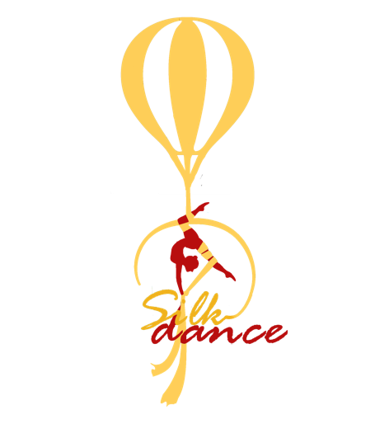
FELELŐSSÉGVÁLLALÁSI NYILATKOZAT 18 ÉVEN ALULIAKNAK

Alulírott ....................................................................................................,
Születési hely, idő: ........................................................................................,
Szem.ig.szám: .............................................................................................
Kijelentem, hogy gyermekem ........................................................(név),
..........................................................(születési hely, idő) az III. SilkDance Légtánc versenyre
felkészült, versenyzésre alkalmas egészségi állapotban van.
Továbbá:
• Tudomásul veszem, hogy a versenyen mindenki csak saját felelősségére vesz részt.
• A versenyen gyermekem betartja a ‘Versenyszabályzatban’ leírtakat.
• Hozzájárulok, hogy a versenyen gyermekemről készült kép‐ és hanganyagokat egyéb
ellenszolgáltatás nélkül a verseny promóciós anyagaiban a szervezők felhasználják.
• Tudomásul veszem, hogy a rendező biztosítást nem köt a nevezőkre, ha ezt igényli a
versenyző/gondviselő, azt magának/gondviselőjének kell rendezni a versenyen kívül.
• A rendező felé a verseny kapcsán keletkezett személyi sérülésekért a nevezők és gondviselőik
kárigényt nem nyújthatnak be.
• A szabályokat a versenyzők/gondviselőik megértették, és tudomásul veszik! Fent leírtakat
figyelmesen elolvastam, tudomásul vettem és saját akaratomból aláírom. Nyilatkozom, hogy a fent
megadott adataim valósak!
Fent leírtakat figyelmesen elolvastam, tudomásul vettem és saját akaratomból aláírom.
Nyilatkozom, hogy a fent megadott adataim valósak!

Kelt: ..................., .........év ............................ hó .......... nap

.......................................................................................................................
Szülő aláírása

